1. **LA BIOMASSE MICROBIENNE ALIMENTAIRE**

**I.I LES PROTÉINES D’ORGANISMES UNICELLULAIRES (POU ) OU SINGLE CELLS PROTEINS (SCP**)

C’est la possibilité d’utiliser les microorganismes comme source alimentaire

* Unicellulaires: bactéries ,levures
* Mycelienne : moisissures
* Filamenteuse : algues microsopiques (spiruline)

**Problématique**

La Démographie croissante a engendré un manque de protéines en général et de protéines de qualité dans le monde

En Algérie on constate une déficience en protéines animales

OMS en 1950, et le Massachusset institut Technology (MIT) USA ont préconisé cette notion de POU ou SCP (single cells proteins) qui englobe les bactéries, les levures, les Moisissures et les micro algues

Ce tableau représente les avantages et les inconvénients de l’utilisation des bactéries ou des levures en alimentation, les bactéries en raison de certains problèmes de toxicité elles sont généralement préconisées dans l’alimentation animale.

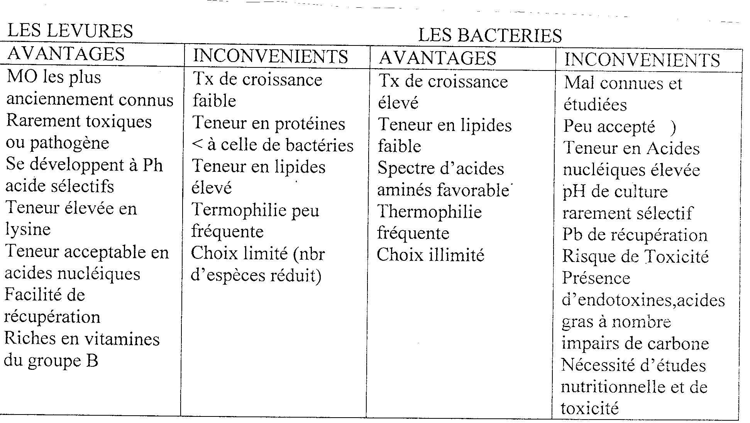

**Les acides nucléiques sont un problème majeur des microrganismes en nutrition humaine**

La teneur e acide nucléiques ARN et ADN est importante notamment chez les bactéries ce qui écarte leur utilisation en alimentation humaine, car il peuvent engendrer la goutte

La goutte est due à une augmentation de l'acide urique (hyperuricémie) qui elle-même provient de la dégradation des aliments riches en bases puriques.  
Cette hyperuricémie va se traduire, dans certains cas, par une crise de goutte qui correspond au dépôt de cristaux d'acide urique : inflammation brutale et très douloureuse d'une articulation, la plus communément touchée est celle du gros orteil

**I..2. LES MYCOPROTÉINES ou protéines mycéliennes**

Elles sont obtenues par culture d’un champignon du genre Fusarium de la division des Ascomycetes isolé en Angleterre à partir d’échantillon de sol

* **Fusarium graminearum**
* **Fusarium Venenatum**

Classe des sordariaceae, Ordre des hypocréales, famille des Nectriaceae

**Fusarium graminearum** est le nom de la forme ana morphe ou asexuelle les formes sexuelles peuvent être appelée différemment

La souche produit en effet 2 types de spores : des macro conidies qui sont la forme asexuée et des ascospores contenues dans des périthèces qui représentent la forme sexuée



**le Quorn** est une appellation commerciale d’une mycoproteine commercialisée

Riches en protéines de qualité équivalente à celles du lait contiennent tout les acides aminés essentiels . Elle contient peu de calories (régimes hypocaloriques) et des fibres alimentaires essentielles pour le système digestif

Moins grasses et moins caloriques que les viandes les plus maigres;

totalement dénudé de cholestérol;

Un meilleur profil lipidique que la viande;

Potentiel nutritionnel, clinique et commercial à l’échelle mondiale;

Effet puissant sur la satiété;

Source de Mg, Zn, Fe, et de K;

**La réduction du taux d'ARN**

La présence d’ARN donne à la biomasse un goût désagréable et peut provoquer la maladie de la goutte , Il importe donc de les éliminer. Cette élimination se réalise en conditions stériles.

et utilise des ARNase cellulaires

**Le principe**

On applique d’abord Un choc thermique aux cellules qui aboutit à une série de réponses biochimiques par la cellule, à savoir :

**•** une inactivation des protéases cellulaires,

• la décomposition des ribosomes aboutissant à la libération des ARN

• l'inactivation d'un inhibiteur thermo-sensible de l’ARNase.

Puis on fait agir les ARN ases qui dégradent les ARN qui seront éliminés par des lavages

**I.3. LES MICROALGUES**

Ce sont des cyanobactéries, bactéries photosynthétiques

L’intérêt de ces micro algues est leur capacité à utiliser le C02 comme source de carbone et certaines cyano bacteries peuvent utiliser l’ azote atmosphérique

**La Spiruline**

C’est une cyanobactérie du genre spirulina

C’est un microorganisme aquatique dénommé **«algue bleue»** pluricellulaire.

Ne mesurant pas plus de 0,2 à 0,3 mm de long, elle est à peine visible à l'oeil nu, mais colore en vert.



**Filaments des deux espèces de spiruline observés au microscope optique**

La spiruline est la source naturelle la plus riche et la plus complète de l'alimentation biologique:

Elle est comestible et peut résoudre des problèmes de famine dans le monde

Les protéines contiennent de nombreux acides aminés essentiels

Les lipides contiennent de nombreux acides gras essentiels.

Les spirulines contiennent également:

* Des vitamines du groupe B
* Des pigments caroténoïdes (B carotène ou provitamine A)

**Systèmes artisanaux**

* La spiruline peut être produite d’une manière artisanale dans des bassins d’eau douce essentiellement (fermes aquacoles ) qui existent de part le monde mais aussi en milieu marin ou en eau salée .
* Le CO2 dissous dans l’eau n’étant pas suffisant, on effectue des barbotages de CO2 dans le bassin de culture, Les spirulines sont constituées de 47% de carbone.
* L’eau est enrichi avec des minéraux dont le phosphore, indispensable à la photosynthèse (ATP, NADP) sous forme de phosphate dipotassique K2HPO4 ou phosphate trisodique NA3PO4
* L’Azote, les sources d’azote préférées de la spiruline sont l’ammoniac, l’urée, on utilise aussi les nitrates

**Culture industrielle**

On utilise des photobioréacteurs contrôlés, Ils ont l’avantage de maintenir la stérilité de la culture qui peut être contaminée par de nombreuses autres bactéries photosynthétiques

Le photobioréacteur comprend :

* Des capteurs de l’énergie solaire qui assurent également la thermorégulation
* Un carbonateur qui assure la carbonatation et la régulation du pH
* Un système qui assure la circulation de la culture entre le récepteur solaire

et le carbonateur pour assurer un bon transfert gaz liquide cellule ce qui implique

un régime turbulent

* Agitation mécanique pour assurer un brassage suffisant des cellules dans le milieu
* Le réacteur peut être éclairé de l’extérieur (lumière du jour) ou de l’intérieur (lampe).

Les MO photosynthétiques utilisent les rayonnements entre 350 et 700 nm

**Valorisation de métabolites**

Outre L’alimentation, les micro algues peuvent être utilisées dans de nombreux domaines

* Extraction de pigments : Bleu de spiruline phycocyanine utilisée comme colorant alimentaire
* Caroténoïdes liposolubles (B carotène ) utilisé en alimentation humaine et animale
* Des acides gras poly insaturés

Des polysaccharides secrètes par certaines algues qui forment des gangues qui retiennent l’eau et piège des cations ,D’ailleurs cette technique est mise à profit par la récupération de métaux précieux tel que l’or. L’algue **Chlorella vulgaris** peut accumuler jusqu’à 10% de sa matière sèche en or

**II LES ME TABOLITES**

Ils peuvent être primaires (acides amines, acides organiques)

ou secondaires (antibiotiques ,polysaccharides) exocellulaires (penicilline) ou endocellulaires (lactase)

**II 1 LES ACIDES ORGANIQUES ex ACIDE CITRIQUE**

L’acide citrique est formé par la condensation de l’acide oxaloacetique avec l’acétyle coa, tous deux dérivés du pyruvate

99 % de la production d’acide citrique se fait par voie microbiologique

le reste est extrait des agrumes, environ 60% de la production est utilisée par l’industrie alimentaire (antioxydant, acidifiant, conservateur)

On peut améliorer la production en jouant sur la concentration en fer dans le milieu de culture notamment en ciblant l’activité de l***’aconitase*** afin de l’inhiber en provoquant une carence en ions de fer (cofacteur essentiel pour le fonctionnement de cette enzyme).

Les mutations portent également sur l’activité de ces enzymes

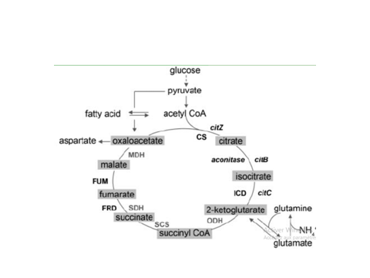

**Microorganismes producteurs**

Les champignons sont des producteurs importants d’acides organiques dont la synthèse est liée au cycle de Krebs ,un grand nombre de champignons filamenteux ( Aspergillus, Pénicillium, Trichoderma, Mucor) de levures (Candida, Saccharomycopsis ) et quelques bactéries (arthrobacter, Corynebacterium) sont capables d’excréter l’acide citrique.

Actuellement ce sont principalement des mutants d’Aspergillus niger qui sont utilisés dans l’industrie,Les souches productrices ont une activité citrate synthétase élevée et l’activité de l’aconitase et l’isocitrate déshydrogenase réduite. La production est sensible aux facteurs suivants

Concentrations limitées en fer, zinc manganèse et en phosphate

Ph entre 2 et 3 lors de la phase de production

Le démarrage de la culture s’effectue à Ph 5- 6 dans les milieux a base de mélasse

La température se situe entre 28 et 33 °C ;

**II 2 LES ACIDES AMINES EX ACIDE GLUTAMIQUE**

Indispensables : Lys, Met, Thr, Trp, Phe, Ile, Leu, Val, (His)

Non Indispensable: Glu, Gly, Asp, Asn, Gln, Ser, Tyr, Ala, Pro, Cys, Arg

**Utilisation des Acides Amines**

Alimentation Humaine : LYS. Glu (MSG), Asp et Phe (précurseur Aspartame)

Alimentation Animale : DL Met, Lys, Thr, Trp

Agriculture : Gly (précurseur glyfosate et glyphosinate)

Pharmacie : Glu (sels), Asp (sels), Arg (sels), L DOPA (dihydroxyphenylalanine), Acétyl-cystéine, Gln

Alimentation parentérale : 17 AA (tous sauf Gln, Tyr, Cys)

Cosmétologie : Cys, Tyr, Hydroxyproline

**ACIDE GLUTAMIQUE (GLUTAMATE)**

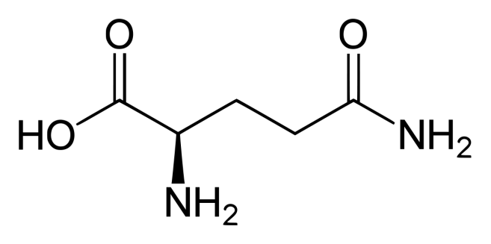

C’est un AA non essentiel, Il est utilisé en alimentation Humaine utilisé comme condiment, exhausteur de gout notamment dans les pays asiatiques

Il est produit par extraction du gluten de blé (début 20ème siècle)

De mélasse de betterave (mi 20ème siècle)

Puis par fermentation (1960)

**Souche productrice** *: Corynebacterium glutamicum*

**Règne:** Bacteria ,**Classe :** Actinobacteria , **Sous-classe :**Actinobacteridae

**Ordre :** Actinomycetales ,**Famille :** Corynebacteriaceae **Genre :** Corynebacterium

**Espèce:***Corynebacterium glutamicum*

Actuellement, il y a environ 50 espèces validées de *Corynebacterium* et certaines présentent un intérêt industriel dont *C.glutamicum*.

*C.glutamicum* est une bactérie du sol aérobie facultative, mésophile, non pathogène, des bacilles à Gram positif, non sporulante immobiles et auxotrophes pour la biotine et sont caractérisés par un ADN génomique riche en guanine et en cytosine (g+c% est compris entre 53 et 58 ) ).Cette bactérie est utilisé industriellement pour la production a grande échelle des acides aminés, en particulier l’acide glutamique et la lysine ).sa température maximale de croissance est de 35 °C.

**Enveloppe particulière de Corynebacterium**

La complexité de la paroi de corynecterium pose des problèmes de sécrétion de l’acide glutamique ,En effet *C Glutamicum* est une bactérie Gram+ mais avec une paroi comprenant plusieurs couches de constituants acidoalcolorésistants (Test de ziehl Nielsen)

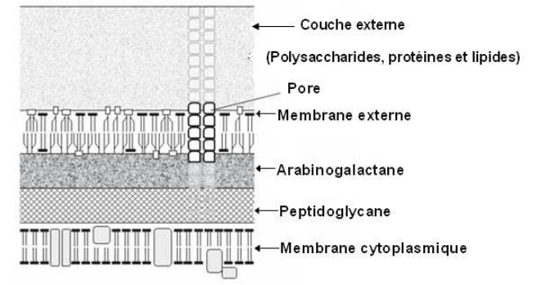

On peut améliorer la sécrétion en jouant sur certains paramètres et la composition du milieu de culture La complexité de la paroi de corynecterium pose des problèmes de sécrétion de l’acide glutamique   
**1. Limitation en biotine :** provoque une réduction des phospholipides et une augmentation du rapport acide gras saturés/instaurés

**2. Ajout de la pénicilline :** elle modifie l'enveloppe de *C.glutamicum* en empêchant la synthèse du peptidoglycane

**3. Choc de température :** entraine une modification de la composition de la membrane chez *C.glutamicum*

**II 3. LES ANTIBIOTIQUES**   
  
**Pénicilline G** : pénicilline naturelle seule pénicilline entièrement synthétisée par voie microbienne .Ces molécules sont généralement synthétisées en fin de croissance active.

Les pénicillines naturelles sont produites par *Penicillium chrysogenum. Les* rendements actuels sont supérieurs à 40 g/l. Des aspergillus sont capables de synthétiser également cette molécule mais sans atteindre les résultats obtenus avec les penicillium

La pénicilline: est un antibiotique appartenant à la famille   
des bêta-lactamines se sont des dérivés de l’acide 6- aminopénicillaniques et ne diffèrent les uns des autres que par la chaine latérale fixée en groupe aminé  
R = benzyl : Penicilline G = Benzylpenicilline (naturelle)

Les autres penicillines sont synthetisée par voie chimique (semi synthétiques)

Formule: C16H17KN2O4S

Poids moléculaire: 372,48 Da

Aspect : poudre blanche cristalline

pH: entre 5 et 7,5

Pureté: pas moins de 98,5%

Contenance en Pénicilline G: 1590 UI/mg au minimum

**Microorganisme producteur**

*Penicillium chrysogenum* est une moisissure du Règne : *Fungi* Division : *Ascomycota*

qui se reproduit par des conidies (chaînes de spores)

Mésophile peut se développer entre 5 et 37°C avec un optimum à 23°C. les spores germent bien entre 20 et 30°C .Croissance optimale à pH 6,8 alors que la biosynthèse de pénicilline se fait à (7,2 - 7, 3)

**Les souches industrielles**

* **La première utilisée est *Penicillium notatum.*** Elle avait un faible rendement (**4 UI /ml 200 h**).
* L’amélioration du milieu de culture à abouti à un rendement de **40 UI / ml** pendant **200h.**
* Un champignon trouvé sur un melon, ***Penicillium chrysogenum*** a permis de produire **80 UI / mL** et en culture liquide.
* La sélection génétique d'un mutant a rapidement permis d'atteindre **250 UI / mL**, **900UI** puis **2500 UI / mL.**
* Aujourd'hui, les sélections successives ont abouti à des souches qui produisent plus de **60 000 UI/ mL** de culture **en 200 heures**

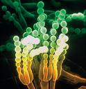

**II 4. LES ENZYMES INDUSTRIELLES**

Les enzymes sont regroupées dans des divisions:Oxydoréductases, Transférases, Hydrolases,Lyases, Isomérases,Ligases

Les hydrolases sont les plus produites industriellement par voie microbiologique

Elles sont classées par famille dont les plus importantes sont celles qui hydroysent les glucides et les protéases et les lipases Elles trouvent des applications dans divers domaines

**Alimentation Humaine**

Les enzymes industrielles sont utilisées au cours de la production de tous les principaux aliments industrialisés : bière, jus de fruits, pain, arôme, huiles alimentaires...

Invertase : Sucre inverti (glucose + fructose)

Pectinase : Jus de fruits (pomme, raisin…)

Beta-Glucanase : Brasserie

Lactase : Lait et produit laitiers

Lyzozyme : Fromagerie

Amylase : Boulangerie + amidonnerie et sucrerie

Amylases, pullulanases, glucosidases, glucoamylases, glucose isomérase: sucreries production de sirop , sucres liquides

**Détergents**

90% des détergents contiennent des enzymes

- Protéases : taches oeuf, sang

- Lipases : taches d’huiles, graisses...

- Amylases : pomme de terre, pâtes...

- Cellulases : raviveent et assouplissent les tissus en coton en digérant les parties endommagées des fibres textiles

Besoins exprimés pH alcalin ; basse ou haute température selon le cas , résistance à la force ionique

**Microorganismes producteurs**

**Amylases  a et b** produites par **Bacillus licheniformis**, elle est relativement stable à 60°c

**Lactases (B galactosidase)** Utilisée en alimentation humaine pour améliorer la digestibilité du lait, fromage, yaourt (intolérance au lactose) ,Elle est produite industriellement par les levures du genre Kluyveromyces ***K. lactis et K fragilis*** sur des substrats à base de lactosérum

**Les protéases**

On les différencie en fonction de leur pH d’activité**,** protéases alcaline, acide et neutres et de la température., protéases thermostables

Les protéases industrielles sont utilisées en industrie agroalimentaire ( présure) et en industries des détergents , et en tannerie (cuir et peau)

La présure : un grand nombre d’enzymes protéolytiques ont les propriétés de coaguler le lait

Les plus utilisées sont le protéases d’origine animale (mélange de chymosine et de pepsine ) mais elles sont de plus en plus remplacées par les protéases d’origine microbiennes tel que celle excretée par un champignon *Mucor miehei*

Actuellement la présure est produite par génie génétique sur E ;coli modifiée

Les protéases utilisées dans les détergents, éliminent les impuretés protéiques , elles sont les composants essentiels des détergents modernes ;, elles sont utilisées à de faibles concentrations et évitent les températures de lavage élevées

Les protéases thermostables isolées à partir isolées à partir des MO hyperthermophiles

MO producteurs *Bacillus licheniformis Bacillus subtilis Bacllus Âmyloliquefacien*s

Elles sont également d’origine fongiques ou d’archeae ( Pyrococcus)

**Les lipases**

Elles catalysent l’hydrolyse des triglycérides dans les détergents, elles sont utilisées pour éliminer les taches de graisse présentes dans les tissus

Elles sont produites par les champignons filamenteux : *Aspergillus oryzae*

Mais aussi par des bactéries du genre pseudomonas